Semaine 1
Activités

Activité | Lien/ support | Réalisé ?
Réaliser une recette de cuisine  et après tu peux envoyer la photo | Prends une recette de ton choix  Ou regarde ici : | Oui/ non  ………. Point
Apprendre 3 pas simples de hip hop | Regarde cette vidéo  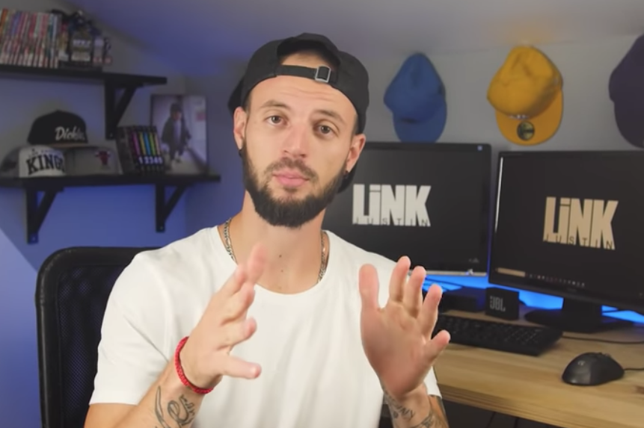 | Oui/ non  ………. Point
Lire une BD en ligne | Choisis une BD que tu aimes lire : ici 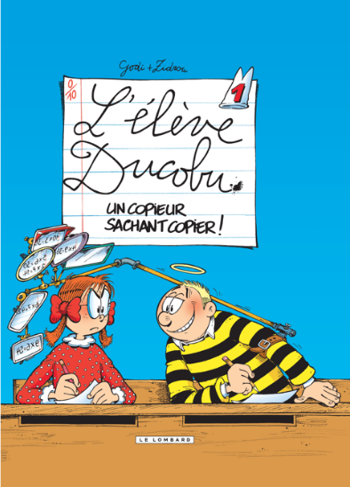 | Oui/ non  ………. Point
Jouer aux jeux de multiplication | Essaye un de ces jeux : ici  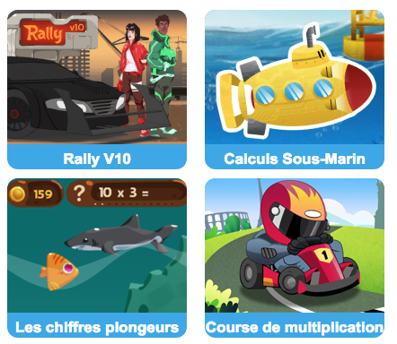 | Oui/ non  ………. Point
Regarder la vidéo de Paris vide | Un drone a filmé Paris vidé de ses habitants : vidéo  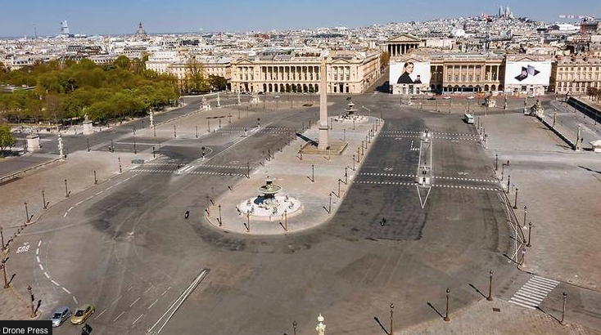 | Oui/ non  ………. Point
Fais un dessin à partir de ta main | Regarde l’explication : ici  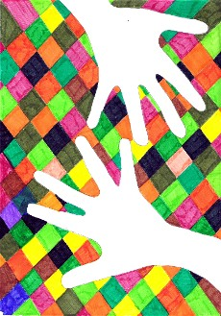 | Oui/ non  ………. Point
Défi :  Ecris ton prénom | Ecris ton prénom en majuscules avec ce que tu veux : des objets de ta chambre, de ta salle de bain, des boutons, des grians de riz,…..  Prend en photo ta réalisation | Oui/ non  ………. Point

Score:
…… Points

